三亚学院-金山办公WPS365安装指南

# 卸载WPS个人版

#### ①任务栏搜索处搜索控制面板

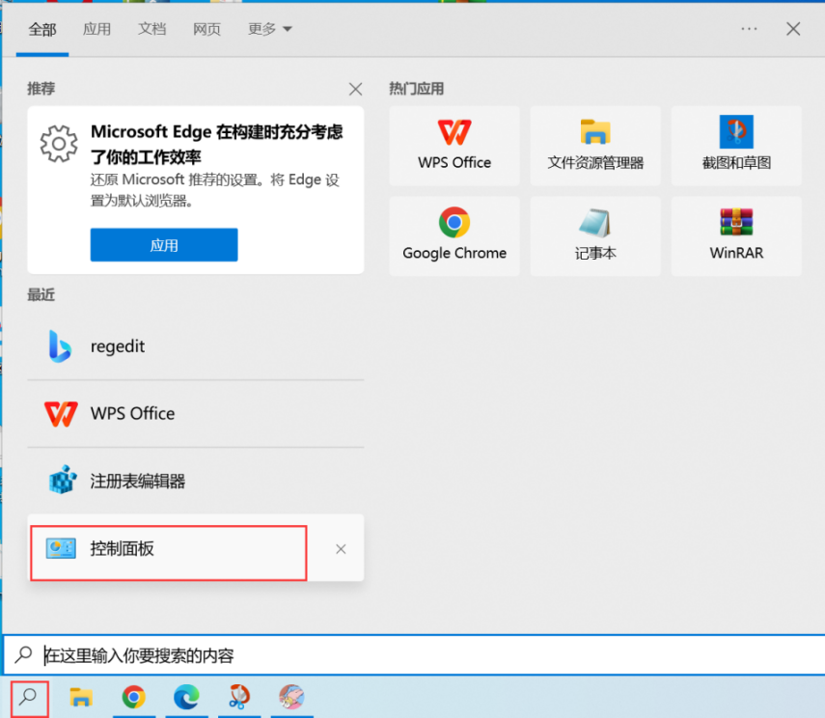

#### ②选择**卸载程序**，找到**WPS Office**，双击或右键点击“卸载/更改”

|  |  |
| --- | --- |
| 7AB5SBAAGI | 7AB5SBAA6I |

#### ③点击“**卸载/更改”**后，如下图所示，直接卸载，清除数据

|  |  |  |
| --- | --- | --- |
| 7AB5SBAAZY | 7AB5SBAALQ | 7AB5SBACZY |

# 6BURIBIABU二、微信扫码加入三亚学院

点击**立即加入**等待管理员审核通过，审批过程中可下载安装wps客户端

# **16141694686215_.pic**

# 三、WPS365教育版下载安装

#### WPS教育版安装包下载链接：<https://365.wps.cn/edu/home>



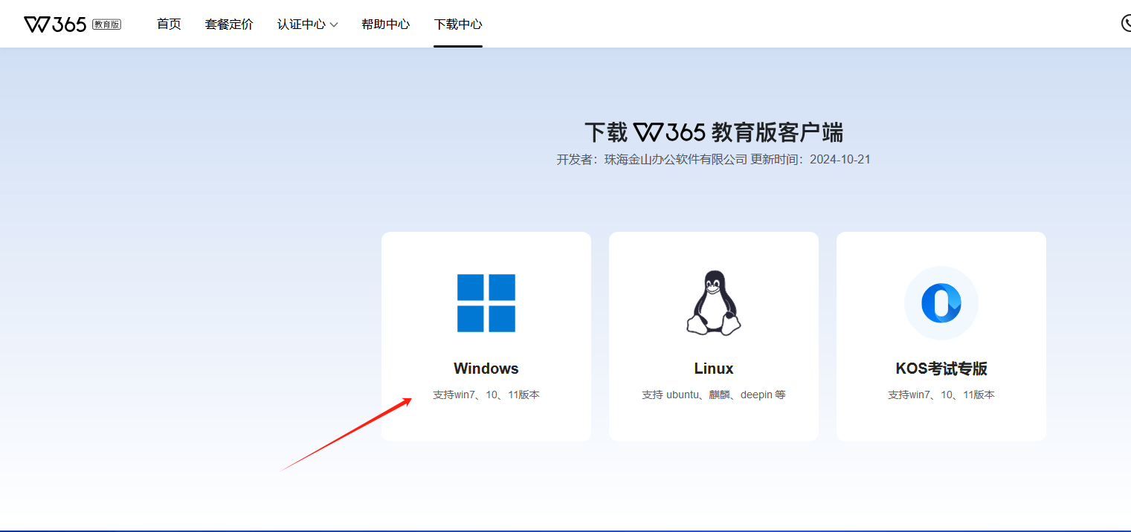

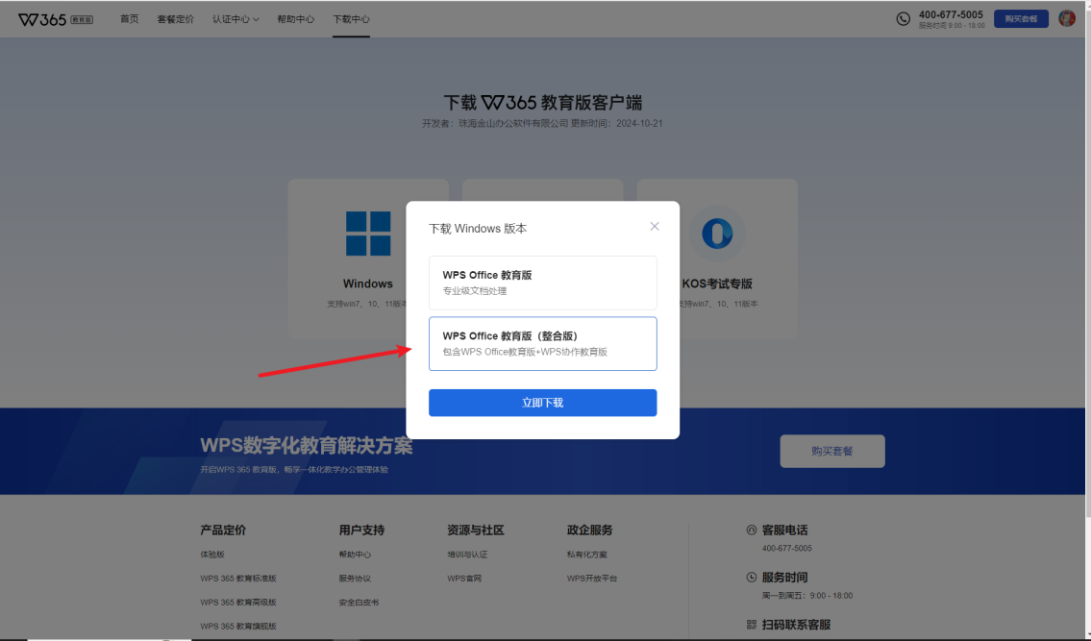

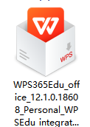

下载完成后双击运行安装程序包，勾选“已阅读并同意金山办公软件许可协议和隐私策略”，点击“**立即安装**”。

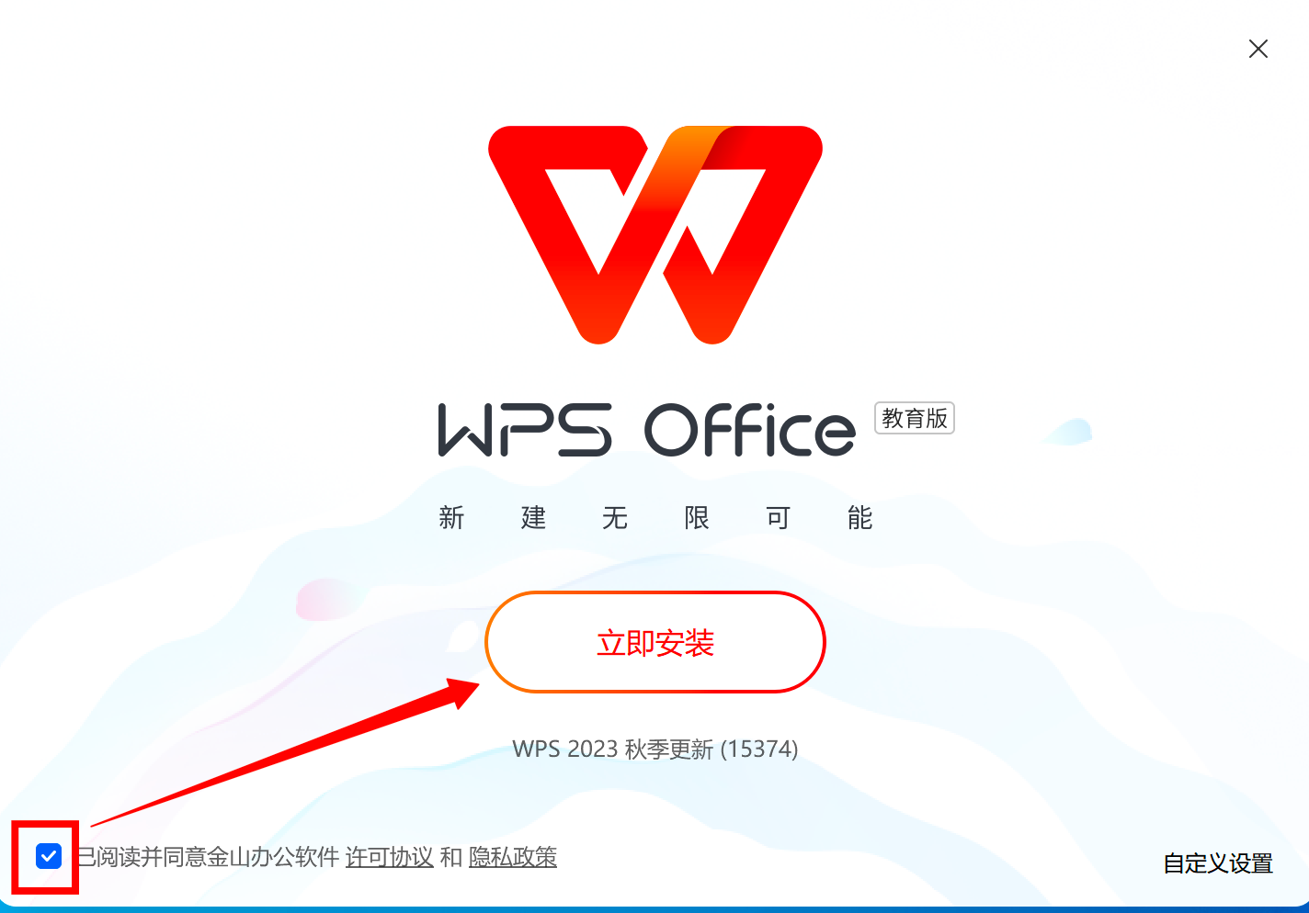

如果需要更改安装程序位置，点击“自定义设置”，浏览选择合适的位置，点击“立刻安装”，立即进入安装页面。

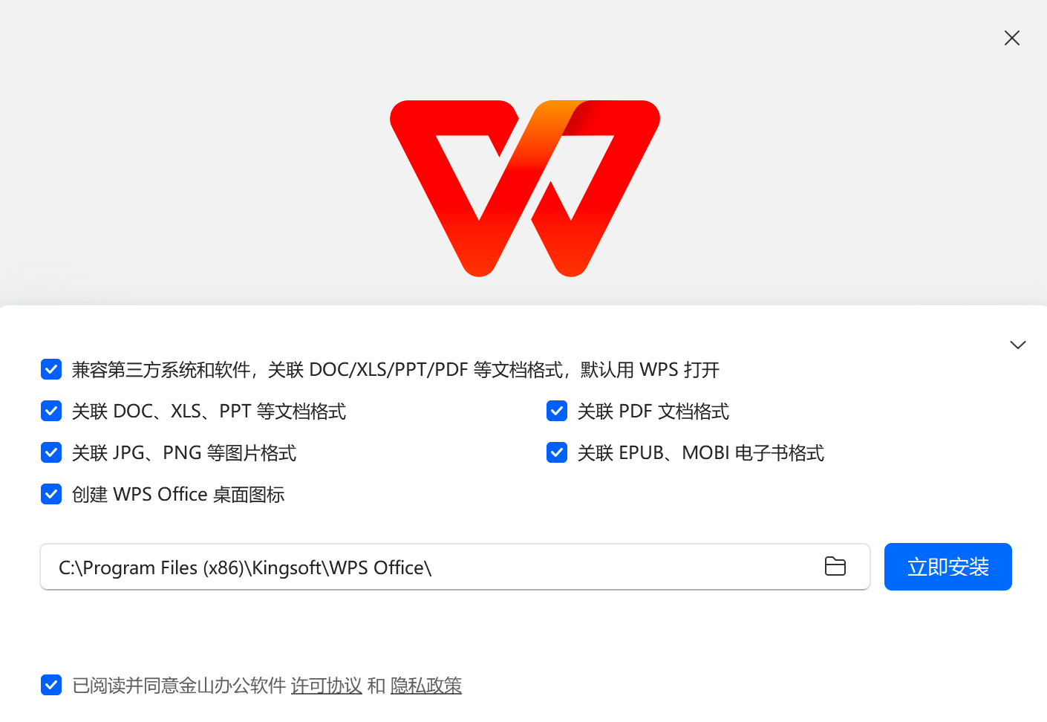

点击“**立即安装**”按钮后，等待安装至 100%即可安装成功。

安装成功后，浏览桌面或电脑菜单即可使用WPS Office 教育版。



双击启动WPS office教育版，右上角点击“**立即登录**”。

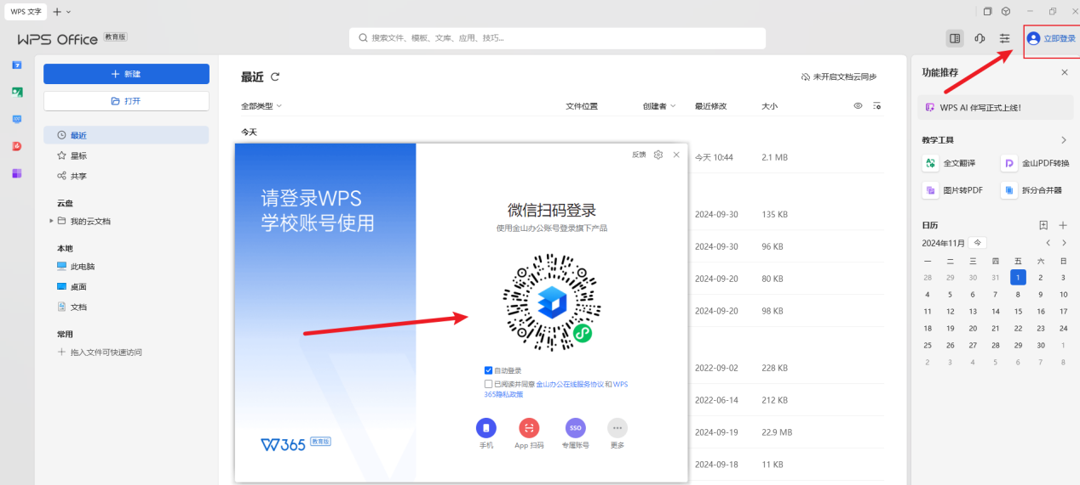

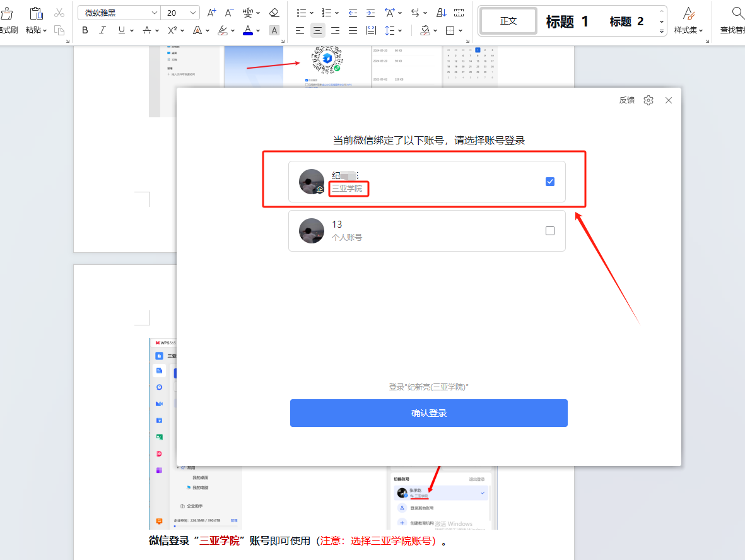

**微信登录“三亚学院”账号**即可使用（注意：选择三亚学院账号）。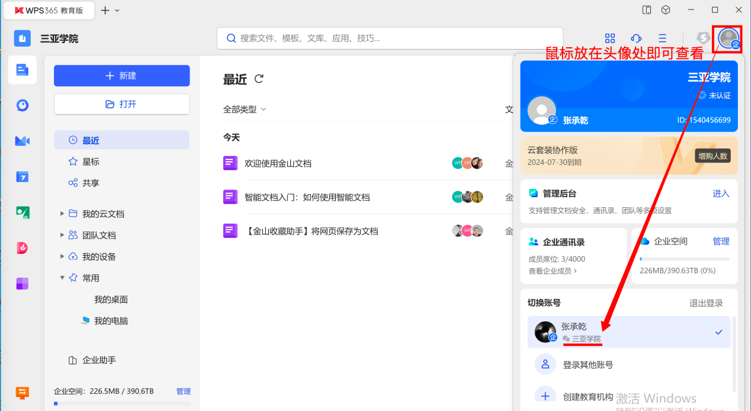

## 温馨提示：

## 如遇到此情况，点击个人账号登录后，再点击右上角头像扫码切换“**三亚学院**”账号。

## 

附录：WPS使用指南参考

功能使用指南：<https://kdocs.cn/l/cbCeoxbS9UeT>  
WPS线上学院教程：<https://www.wps.cn/learning>  
WPS365官网帮助中心：<https://365.wps.cn/help>  
如有使用问题可联系专属客户服务人员 高工，电话：15119651295